**PRÁCTICA 8: TEÓRICO-PRÁCTICA**

**Prueba las sentencias de actualización de eXist de teoría.**

1. Insertar una zona en zonas.xml en la última posición.

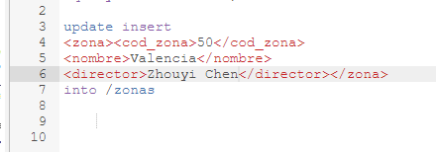

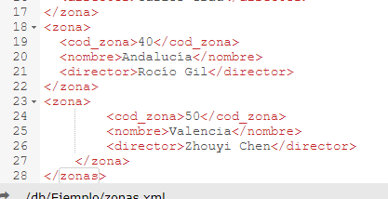

1. Insertar una cuenta en el documento sucursales.xml del tipo PENSIONES a la sucursal SUC1.

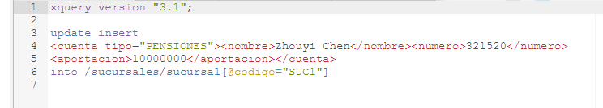

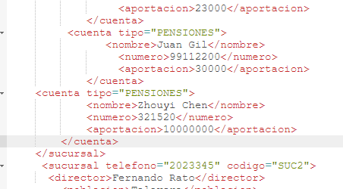

1. Cambia la etiqueta director de la zona 50 y su contenido, en el documento zonas.xml por directora.

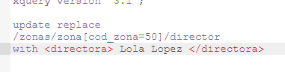

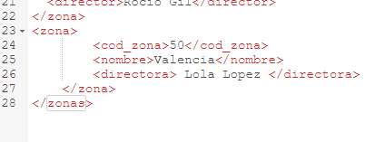

1. Cambia el nodo completo DEP_ROW del departamento 10, por los nuevos datos y las etiquetas que escribamos.

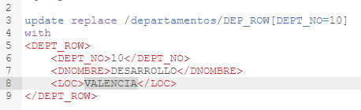

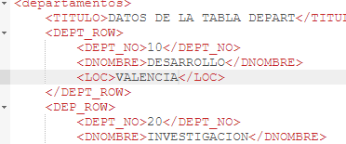

1. Cambia el apellido del empleado 7369 del documento empleados.xml por Alberto Montes Ramos.



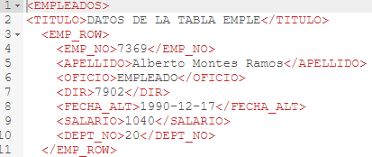

1. Cambia el atributo tipo de la primera cuenta de la sucursal SUC3 por NUEVOTIPO, del documento sucursales.xml.



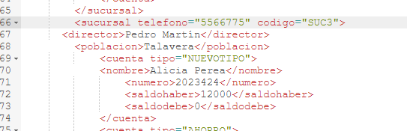

1. Cambia el salario de los empleados del departamento 10, del documento empleados.xml, subirles 200.

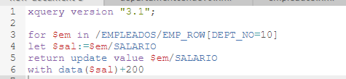

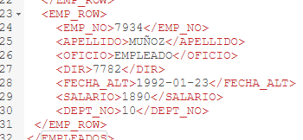 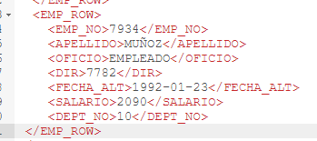

1. Elimina la zona con código 50, en el documento zonas.xml.

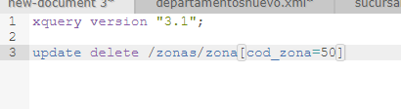

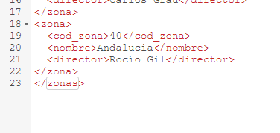

1. Cambia de nombre el nodo EMP_ROW del documento empleados.xml.

